PROGRAM:

2015. október 6. 14.00 óra
Téma: Emlékezés az aradi vértanukra
Helyszín: X. számú Szakmai Egység Idősek Klubja
9700 Szombathely, Barátság u. 22.

2015. november 17. 14.00 óra
Téma: A füves könyvekről
Helyszín: VII. számú Idősek Klubja
9700 Szombathely, Váci M. u. 1-3.

2015. december 8. 14.00 óra
Téma: Karácsonyvárás
Helyszín: X. sz. Szakmai Egység Idősek Klubja
9700 Szombathely, Barátság u. 22.

2016. január 21. 14.00 óra
Téma: A magyar kultúra napja
Helyszín: IX. számú Szakmai Egység Idősek Klubja
9700 Szombathely, Pozsony u. 47.

2016. február 23. 14.00 óra
Téma: A tél ábrázolása az irodalomban
Helyszín: IV. számú Szakmai Egység Idősek Klubja, 9700 Szombathely, Gagarin u. 24.

2016. március 29. 14.00 óra
Téma: Tavaszt hozó csillagok
Helyszín: X. számú Szakmai Egység Idősek Klubja 9700 Szombathely, Barátság u. 22.

2016. április 19. 14.00 óra
Téma: A könyv világnapja
Helyszín: IX. számú Szakmai Egység Idősek Klubja 9700 Szombathely, Pozsony u. 47.

2016. május 3. 14.00 óra
Téma: Anyák napja
Helyszín: IV. számú Szakmai Egység Idősek Klubja 9700 Szombathely, Gagarin u. 24.



SZERVEZŐ:

Pálos Károly Szociális Szolgáltató Központ és Gyermekjóléti Szolgálat
9700 Szombathely, Széll Kálmán u. 4.
Tel.: 94/505-281

Kergyikné Léránt Erika
programszervező
Tel.: 94/505-429


Kiegészítő információk:

- Az előadásokon az Idősek Klubjainak tagjain kívül más irodalom iránt érdeklődők is részt vehetnek.

- A foglalkozások szünetében kávéval és kaláccsal vendégeljük meg a résztvevőket.

- Az foglalkozások végén a résztvevők az adott témához kapcsolódó TOTÓ-t tölthetnek ki. A TOTÓ-t helyesen kitöltők apró ajándékot kapnak.

A programokhoz kellemes és hasznos időtöltést kívánunk!

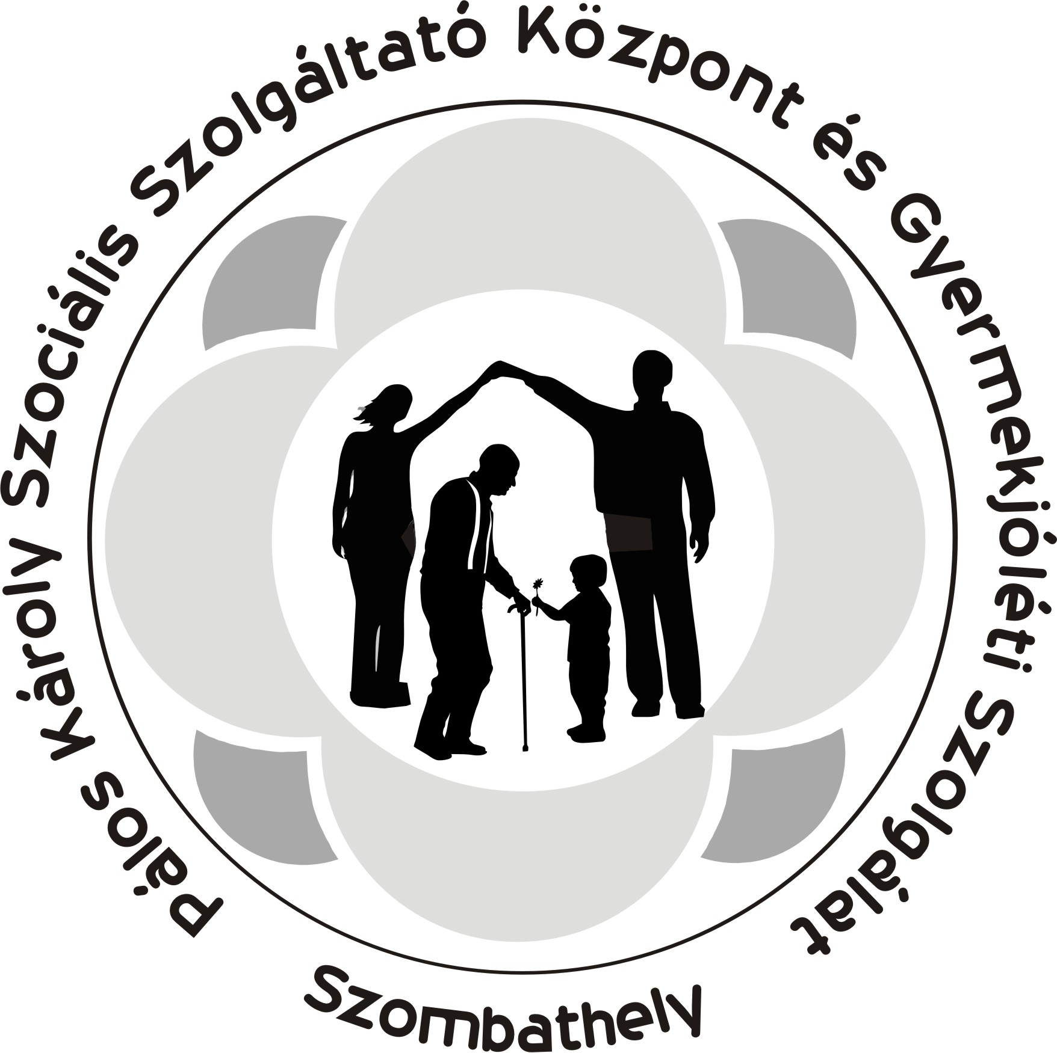

Irodalmi Kávéház
2015-2016.

